今日动态
2023.10.19 周四 晴
记录人：谢亚敏
※一日活动篇
◎今日来园人数：19人，4人缺勤。
◎早点：牛奶、腰果、香葱饼干、鲜奶早餐饼干、康元饼干。
◎午餐：玉米饭、圆椒猪肝、大白菜炒油豆腐、紫菜鱼圆汤。
◎水果：柚子、西梅。
◎午点：五彩蝴蝶面。
姓名 | 打招呼 | 自主放物品 | 午饭情况 | 午睡情况 | 午点情况 | 大便情况
高昀棋 | 在提醒下打招呼 | ☆ | ☆ | ☆ | ☆
陈琬儿 | 请假 | 请假 | 请假 | 请假 | 请假
秦初曈 | 在提醒下打招呼 | ☆ | ☆ | ☆ | ☆
曹钰欣 | ☆ | ☆ | ☆ | ☆ | ☆
余思纯 | ☆ | ☆ | 剩猪肝 | ☆ | ☆
张榕汐 | 请假 | 请假 | 请假 | 请假 | 请假
陆亦萱 | ☆ | ☆ | ☆ | ☆ | ☆
陈欣尹 | ☆ | ☆ | ☆ | ☆ | ☆
陈诗羽 | ☆ | ☆ | ☆ | ☆ | ☆
张子瑶 | 在提醒下打招呼 | ☆ | ☆ | ☆ | ☆
陈佳奕 | ☆ | ☆ | ☆ | ☆ | ☆ | 下1
蒋芊冉 | 请假 | 请假 | 请假 | 请假 | 请假
朱舒窈 | ☆ | ☆ | ☆ | ☆ | ☆
陈舒然 | ☆ | ☆ | ☆ | ☆ | ☆
秦昊吕 | 在提醒下打招呼 | ☆ | ☆ | ☆ | ☆
刘一航 | 在提醒下打招呼 | ☆ | ☆ | ☆ | ☆
万靖炘 | 在提醒下打招呼 | ☆ | 请假 | 请假 | 请假
巢惟燚 | 在提醒下打招呼 | ☆ | ☆ | ☆ | ☆
陆奕果 | 在提醒下打招呼 | ☆ | 剩菜 | ☆ | ☆
沈梓诺 | 在提醒下打招呼 | ☆ | ☆ | ☆ | ☆ | 下1
陈杭昱 | ☆ | ☆ | ☆ | ☆ | ☆
蒋一帆 | ☆ | ☆ | ☆ | ☆ | ☆
陈宥和 | ☆ | ☆ | ☆ | ☆ | ☆
打招呼：能主动跟老师打招呼☆
自主放物品：能够将水杯放在水杯架上，把物品摆放在抽屉里☆
午饭情况：能够独立把饭菜吃完☆
午睡情况：能够在1点前入睡☆
午点情况：能够独立把午点吃完☆

※集体活动篇
数学：找找好朋友
这节数学活动需要小朋友根据图形的颜色、形状或大小来找到和它一模一样的朋友，并把找到的朋友圈出来。
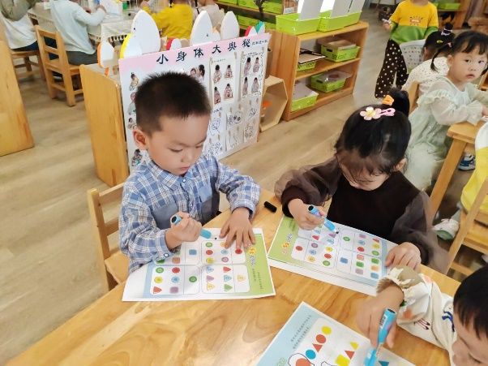 | 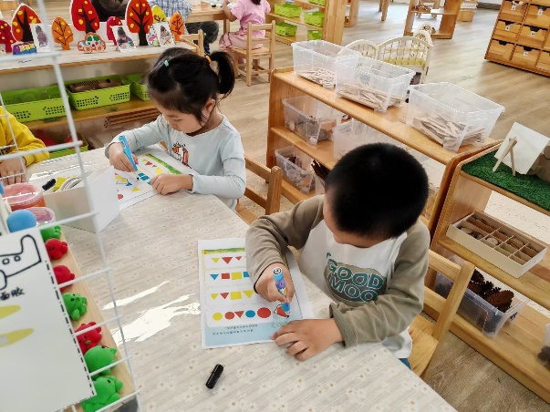
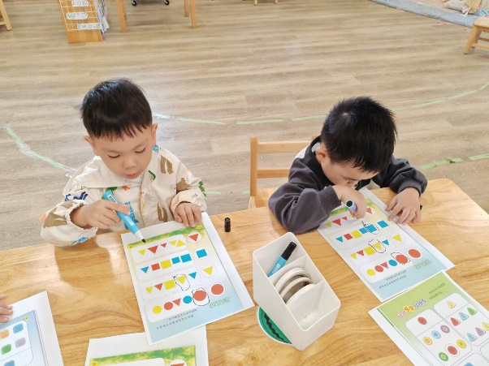 | 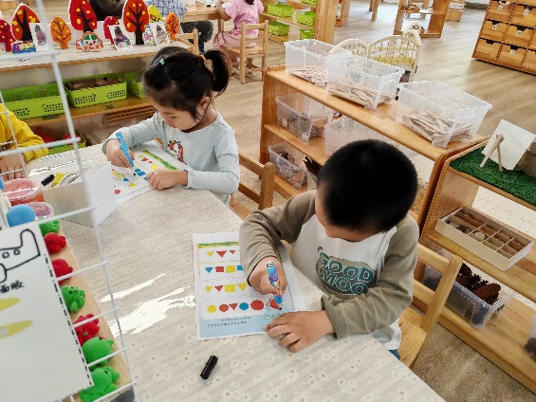

※户外游戏篇——户外混班游戏
小朋友们可以根据自己的喜好，选择想去玩的户外游戏。
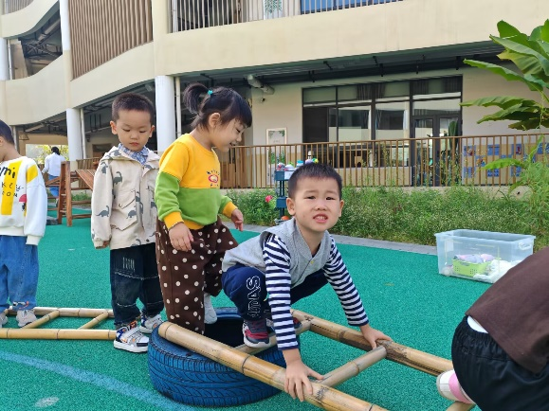 | 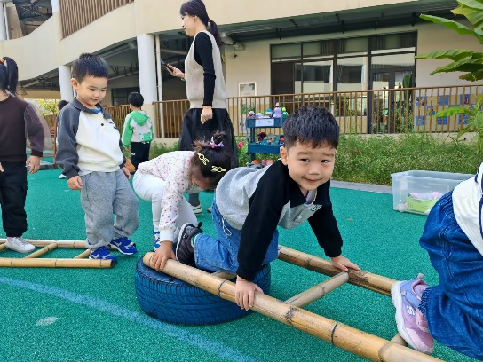
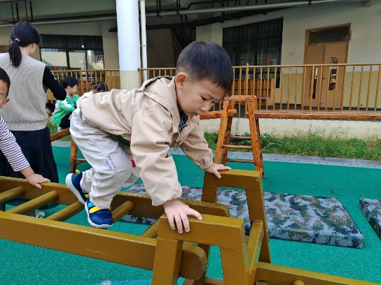 | 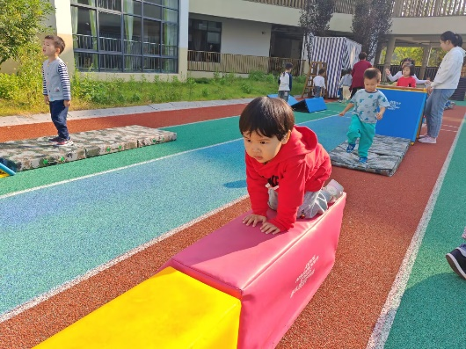

※区域游戏篇
小朋友们可以根据自己的喜好，选择想玩的区域游戏。
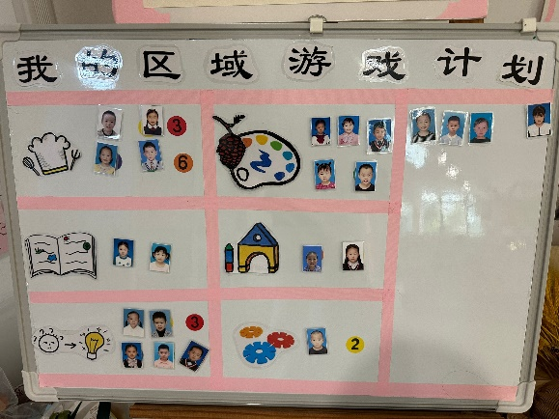 | 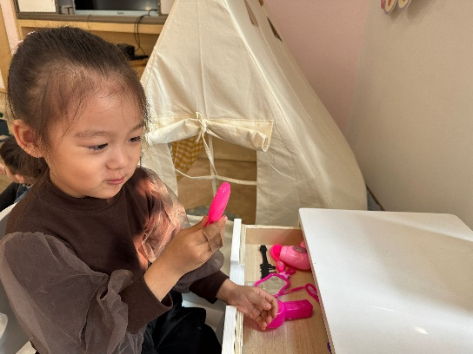
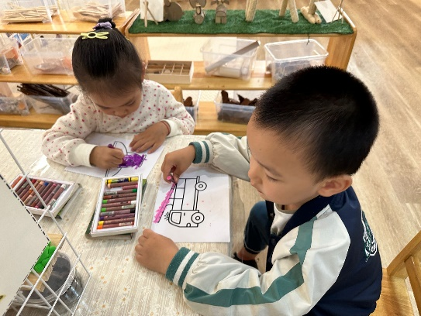 | 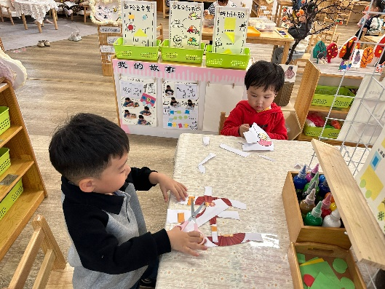

※延时班
涂色练习：长颈鹿
小朋友根据自己的喜好给长颈鹿穿上漂亮的衣服。
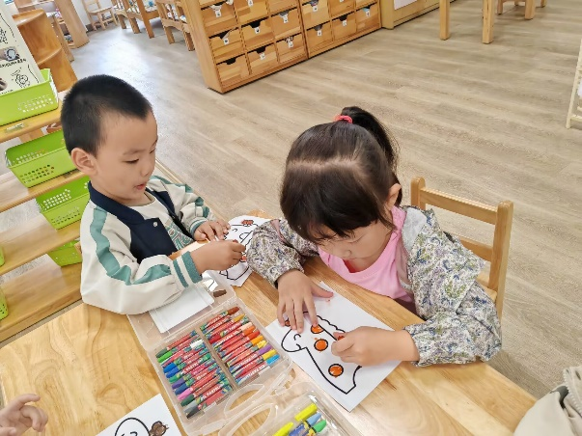 | 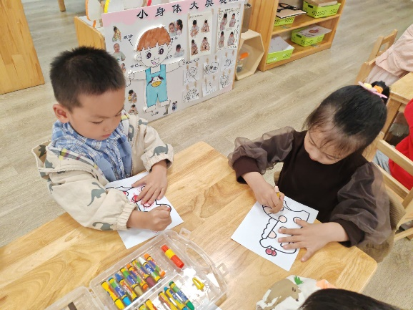
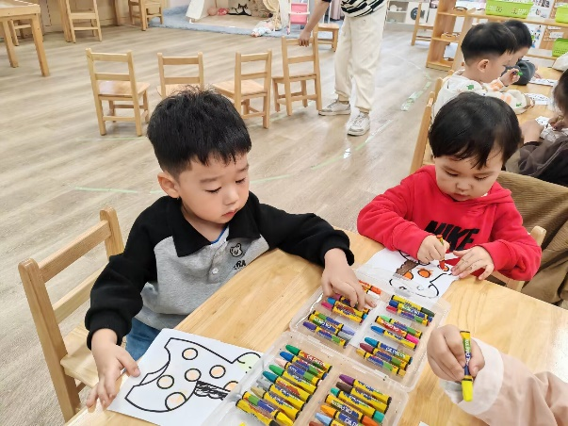 | 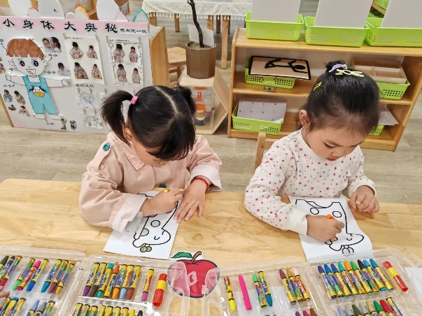

※请您关注
1. 请家长们利用放学或散步的时间带孩子们一起收集几种树叶（广玉兰、枫叶、银杏叶），明天带来哦！明天我们会和幼儿一起认识了解秋天的树叶，还会开展秋叶拓印的活动哦！

